1 czerwca 2023 r.

Volkswagen ID. Buzz Samochodem Roku!

- ID. Buzz Samochodem Roku Internautów Wirtualnej Polski
- W pełni elektryczny, designerski Volkswagen wygrywa również w kategorii Stylowy Samochód Wirtualnej Polski
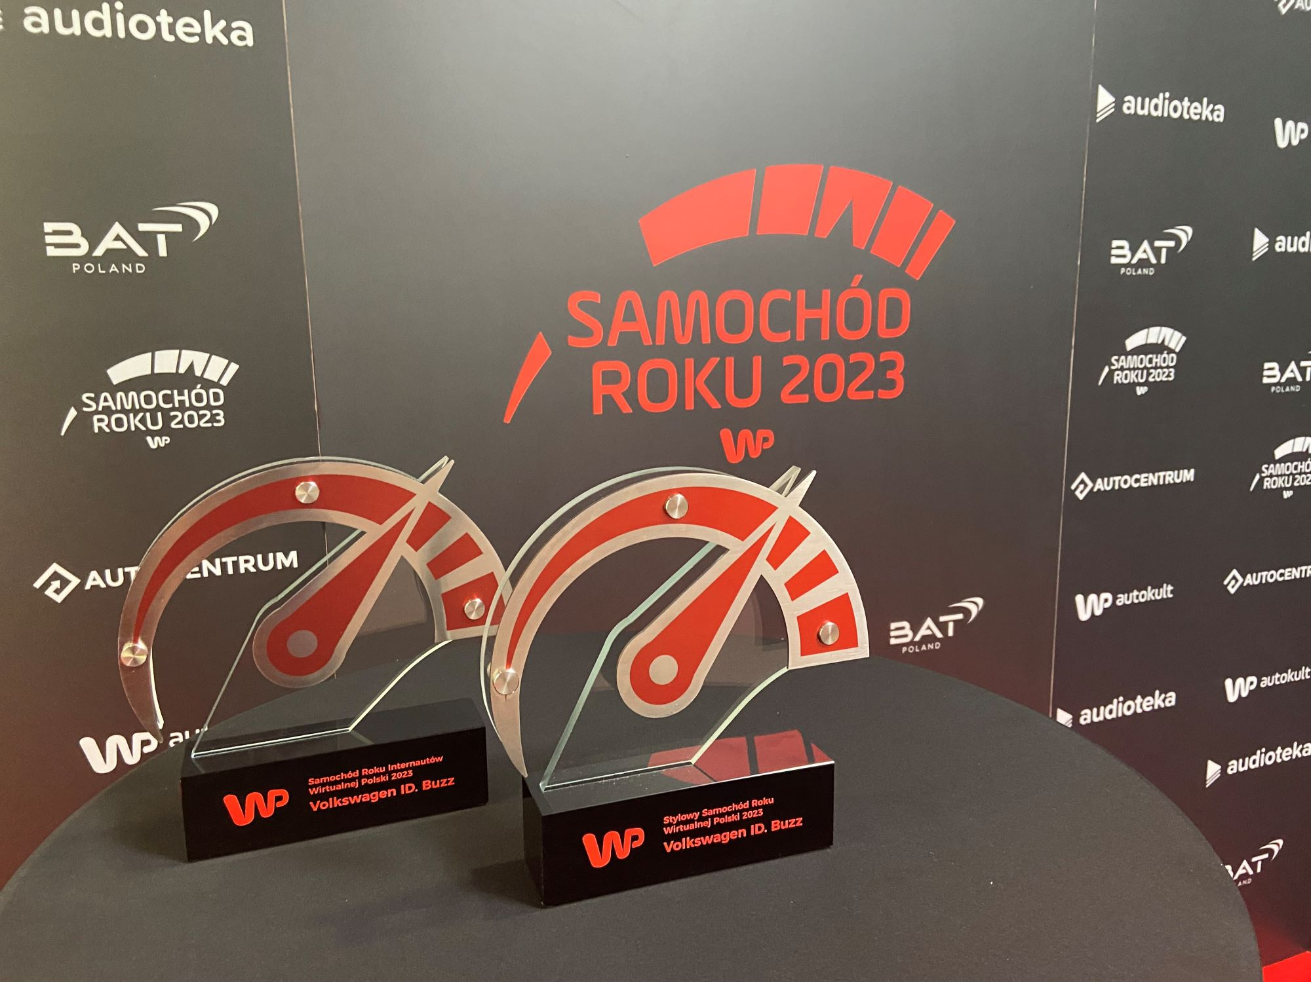
Poznań, 1 czerwca 2023 r. Wczoraj wieczorem, podczas uroczystej, transmitowanej online gali, redakcje Autokult.pl
i AutoCentrum.pl już po raz szósty wybrały najlepsze samochody na polskim rynku. Wręczono nagrody w siedmiu kategoriach tematycznych, kategorii głównej oraz za pierwsze miejsce
w głosowaniu internautów. I właśnie w głosowaniu internautów oraz
w kategorii Stylowy Samochód Wirtualnej Polski, bezapelacyjnie wygrał model ID. Buzz marki Volkswagen Samochody Dostawcze.
W tegorocznej edycji Samochodu Roku Wirtualnej Polski zgłoszono łącznie 32 auta. Podczas sesji zdjęciowej i testów, które zostały przeprowadzone w kwietniu, dziennikarze z redakcji Autokult.pl i AutoCentrum.pl mogli wnikliwie zapoznać się ze wszystkimi modelami i dokonać wyboru zwycięzców. Głosami dziennikarskiego jury, po uprzednich testach i naradach, zwycięzcą kategorii Stylowy Samochód Roku Wirtualnej Polski, ogłoszono Volkswagena ID. Buzz.
Integralną częścią konkursu jest jednak – obok głosów jury - także głosowanie internautów. Oni też nie mieli wątpliwości – zwycięzcą kategorii Samochód Roku Internautów Wirtualnej Polski również został ID. Buzz! Ten model marki Volkswagen Samochody Dostawcze wyjechał zatem
z wczorajszej uroczystości z aż dwiema nagrodami!
„W imieniu marki Volkswagen Samochody Dostawcze dziękuję zarówno internautom, jak i dziennikarskiemu jury za te dwa wyjątkowe wyróżnienia”- mówi Magda Piekarczyk – Olszak, kierownik komunikacji marketingowej i PR Volkswagen Samochody Dostawcze. „ID. Buzz wyróżnia się na tle innych samochodów elektrycznych. Choć powstał od podstaw na platformie MEB, czerpie z dziedzictwa kultowego modelu T. Ikona wolności otrzymała nowe elektryczne wcielenie, łącząc nowoczesny design z charakterystycznymi elementami klasycznego Bullika. Uśmiech na masce i dwukolorowe malowanie sprawiają, że od tego samochodu trudno oderwać wzrok, gdy pojawia się na drodze. Całość uzupełnia designerskie wnętrze i użyte
w środku materiały z recyklingu. Samochód ten podbija serca nie tylko osób prywatnych ale i przedsiębiorców, co pokazują wyniki sprzedaży: sprzedanych zostało praktycznie tyle samo wersji osobowych co Cargo.
Z przekonaniem można powiedzieć, że ID. Buzz będzie kolejną legendą motoryzacji.”

Kontakt:
Magda Piekarczyk - Olszak
Kierownik komunikacji marketingowej i PR
Volkswagen Samochody Dostawcze
tel.+48 690 406 386
e-mail: magda.piekarczyk@volkswagen.pl

O marce Volkswagen Samochody Dostawcze:
Marka Volkswagen Samochody Dostawcze (VWSD) jako wiodący producent lekkich samochodów dostawczych znacząco i nieustannie kształtuje przemysł transportowy, zarówno towarowy jak i pasażerski. Nasze pojazdy przewożą pracowników budowlanych, rodziny i poszukiwaczy przygód, bułki, paczki i deski surfingowe. Codziennie pomagają niezliczonym ludziom na całym świecie w wykonywaniu swojej pracy, jeżdżą po drogach jako mobilne warsztaty oraz dowożą lekarzy pogotowia i policjantów do miejsc ich interwencji.
W zakładach w Hanowerze (D), Poznaniu (PL), Wrześni (PL) i Pacheco (ARG) około 24 tys. pracowników produkuje serie Transporter, Caddy, Crafter i Amarok, a od 2022 r. – również ID. Buzz – w pełni elektryczny model wzorowany na kultowym VW Bulli. Volkswagen Samochody Dostawcze to w obrębie Grupy Volkswagen wiodąca marka w zakresie jazdy autonomicznej oraz usług mobilności, takich jak Mobility-as-a-Service i Transport-as-a-Service – są to dziedziny, w których marka kształtuje przyszłość mobilności. W ten sposób marka transportuje społeczeństwo jutra wraz z jego wszystkimi wymaganiami ku czystej, inteligentnej i zrównoważonej mobilności. Za taką właśnie mobilnością opowiada się marka Volkswagen Samochody Dostawcze zgodnie ze swoją maksymą: transportujemy sukces, wolność i przyszłość.

